TOPO SERIES DE FOURIER

On commence par repérer : • La période 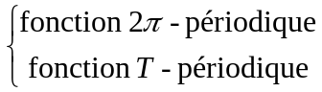 • Si la fonction est 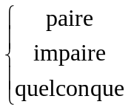.

I _ La représentation graphique

On trace cette représentation graphique en tenant compte dans l’ordre
- Des expressions algébriques et de leurs intervalles de définition.
- D’une symétrie 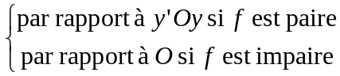.
D’aucune symétrie si f est quelconque.
3) De la périodicité, une fois que l’on a tracé la représentation graphique sur une période. On procède alors par translations successives de vecteur 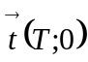 ou 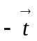.

II_ Calcul des coefficients

La période et la parité ou l’ímparité interviennent dans le calcul.
On peut calculer 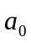, 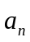 et 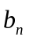 de différentes façons. On utilise la formule la mieux adaptée aux données de l’énoncé. Les formules dans lesquelles a (a réel) intervient sont les moins utilisées.
Dans le cas où f est T-périodique, on note le réel tel que 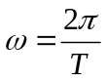.
Pour les formules utilisées voir le tableau ci-après.

III _ Développement en série de FOURIER de f

- Cas d’une fonction 2-périodique :
- Cas d’une fonction T-périodique :

IV _ Le théorème de DIRICHLET

Théorème
Soit f une fonction -périodique, si f est continue et admet une dérivée 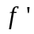 continue sur l’intervalle 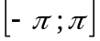 (ou sur l’intervalle 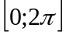) sauf éventuellement en un nombre fini de points en lesquels f ou admettent une limite finie à gauche et une limite finie à droite, alors :
• en tout point 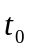 où la fonction f est continue, la série de Fourier a pour somme 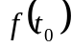 ;
• en tout point où la fonction f n’est pas continue, la série de Fourier a pour somme le réel 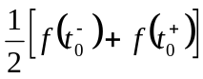.

Notation
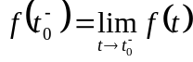 et 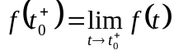.

Remarque
Si f est T-périodique on vérifie le théorème de DIRICHLET sur l’intervalle 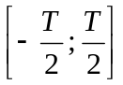 ou sur 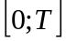.

Calcul des coefficients (suite)
Fonction | Calcul de | Calcul de | Calcul de
2-périodique  quelconque | 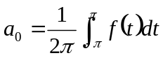  ou  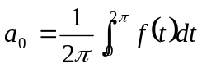  ou  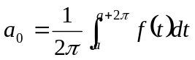 | 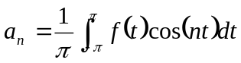  ou  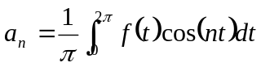  ou  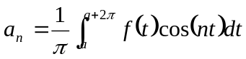 | 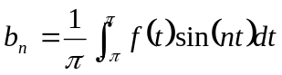  ou  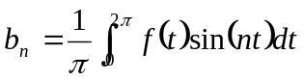  ou  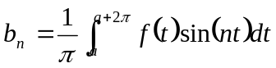
2-périodique  paire | 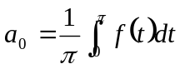  ou  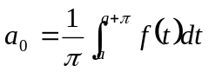 | 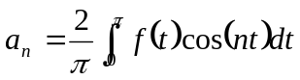  ou  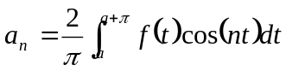 | 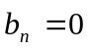
2-périodique  impaire | 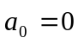 | 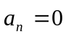 | 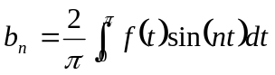  ou  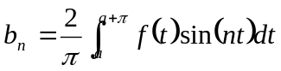
T-périodique  quelconque | 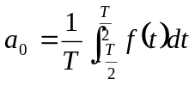  ou  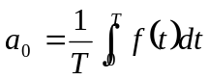  ou  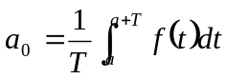 | 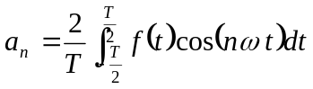  ou  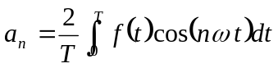  ou  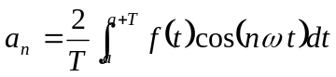 | 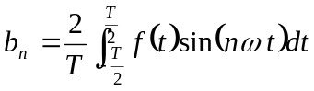  ou  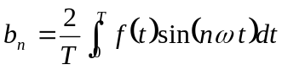  ou  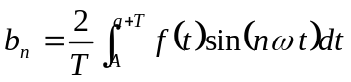
T-périodique  paire | 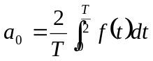  ou  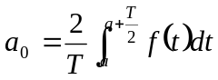 | 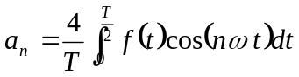  ou  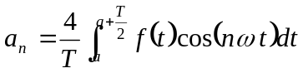
T-périodique  impaire |  |  | 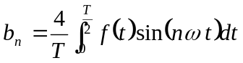  ou  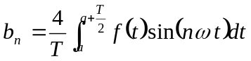

V _ Analyse harmonique d’un signal
Soit f une fonction T-périodique développable en série de Fourier et soit 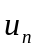 tel que :
avec 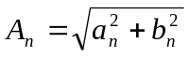 et 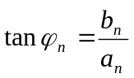 et 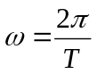.
est une fonction sinusoïdale d’amplitude 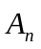, de période 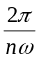, de pulsation et dont la phase à l’origine est 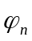.
f apparaît donc comme la somme, en tout point où elle est continue :
• d’un terme constant qui représente la valeur moyenne de f sur une période ;
• d’une infinité de fonctions sinusoïdales de pulsations , 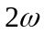, …, et d’amplitudes , , …, , …
La fonction sinusoïdale de période T est le fondamental, les suivantes sont les harmoniques, n désigne le rang de l’harmonique.

Remarque
Dans la reconstitution de f il suffit, la plupart du temps, de considérer , le fondamental et les deux ou trois premières harmoniques.

VI _ FORMULE DE PARSEVAL

Considérons f une fonction T-périodique développable en série de Fourier et soit
son développement avec .
Après calcul on démontre la formule d Parseval :
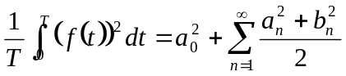 ou 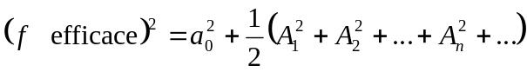.
Le carré de la valeur efficace de f est égal à la somme des carrés des valeurs efficaces des fonctions composantes (fondamental et harmoniques).

